 | Plugin QGis Vues v1.4.1  16/03/2026

Sommaire
1 Prérequis 2
2 Résumé 2
3 Installation 2
4 Présentation 2
4.1 Lancement du plugin 2
4.2 Fonctionnalités 3
4.2.1 Ajouter une vue 3
4.2.2 Supprimer une vue 3
4.2.3 Renommer une vue 3
4.2.4 Déplacer un onglet vue 3
4.2.5 Modifier une vue 3
4.2.6 Importer une vue 4

Prérequis

Version de QGIS 3 : 3.28 ou supérieur.
Attention, ce plugin ne fonctionne pas avec la version 4 de QGIS.
L’installation du plugin Vues nécessite d’avoir au préalable installé le plugin maitre.

Résumé

Le plugin Vues permet de sauvegarder le style et les visibilités des couches du projet actif dans la barre d’état de QGis sous forme d’onglets.
Il permet aussi de supprimer ces vues, de les modifier et de les organiser.

Installation

Le plugin Vues s’installe avec l’exécutable d’installation.

Présentation

Lancement du plugin

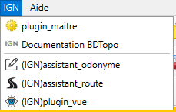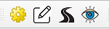

Le plugin Vues se lance dans le menu IGN ou en cliquant sur l’icône représentant un œil dans la barre d’outils selon le choix enregistré dans le plugin Maitre.

Fonctionnalités

Ajoute une vue
Importer des vues

Déplace la vue sélectionnée
vers la gauche ou vers la droite

Modifie la vue sélectionnée

Vues disponibles

Ajouter une vue

- Modifier les styles des couches du projet selon le rendu désiré.
- Cliquer sur
- Enter le nom de la vue.

Supprimer une vue

- Clic droit sur l’onglet vue à supprimer
- 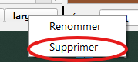

Renommer une vue

- Clic droit sur l’onglet vue à renommer
- 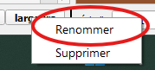
- Saisir le nouveau nom + OK

Déplacer un onglet vue

- Sélectionner l’onglet de la vue à déplacer. Il apparait en vert.
- Cliquer sur les flèches pour déplacer l’onglet vers la gauche ou la droite.

Modifier une vue

- Sélectionner l’onglet de la vue à modifier. Il apparait en vert.
- Modifier les styles et/ou visibilités des couches dans le panneau couches.
- Cliquer sur et confirmer.

Importer une vue

La création de vues avec ce plugin crée un répertoire VUES à la racine du projet.
permet d’importer une vue déjà créée dans un autre projet
- Naviguer et sélectionner le répertoire VUE à partir duquel importer une vue
- Cocher la ou les vues disponibles à importer
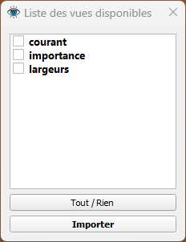
- Cliquer sur importer pour ajouter la vue dans le projet
Si une vue du même nom existe déjà l’outil fais une mise à jour de celle-ci

